Mục lục

PHẦN 1 : TỔNG QUAN ĐỀ TÀI 2

**1.** **Thông tin đề tài** 2

**2.** **Công cụ và hướng xây dựng** 2

PHẦN 2 : THIẾT KẾ VÀ PHÂN TÍCH CHƯƠNG TRÌNH 3

**I.** **Thiết kế chi tiết lớp** 3

**1.** **Cấu trúc tổng quan các package** 3

**2.** **Chi tiết từng package** 3

**II.** **Thiết kế giao diện tổng quát** 6

**1.** **Giao diện đăng nhập** 6

**2.** **Giao diện sử dụng phần mềm** 7

**III.** **Đặc tả chức năng loại tài khoản “Giảng viên”** 8

**1.** **Xem danh sách các sinh viên, bảng điểm của mỗi sinh viên** 8

**2.** **Thêm một lớp mới, xóa một lớp đã có** 9

**3.** **Thêm mới một sinh viên, thay đổi thông tin của một sinh viên và xóa sinh viên** 10

**4.** **Sắp xếp sinh viên, tìm kiếm sinh viên** 12

**5.** **Cập nhật điểm môn học, xóa môn học** 15

**IV.** **Đặc tả chức năng loại tài khoản “Sinh viên”** 19

PHẦN 3 : TỔNG KẾT 20

***1.*** ***Nội dung đã đạt được*** 20

**2.** **Nội dung chưa đạt được** 20

**3.** **Hạn chế** 20

**4.** **Kinh nghiệm thu được** 20

**5.** **Hướng phát triển** 20

# PHẦN 1 : TỔNG QUAN ĐỀ TÀI

1. **Thông tin đề tài**

Tên đề tài : Xây dựng phần mềm quản lý sinh viên

Đề tài nằm trong môn Project I của Viện CNNT & TT học kì 20191 do giảng viên Trịnh Văn Loan hướng dẫn. Do là lần đầu thực hiện và viết báo cáo xây dựng phần mềm, không tránh khỏi những sai lầm và thiếu sót, em hi vọng được nhận những ý kiến đóng góp của thầy giáo để có thể hoàn thiện hơn.

1. **Công cụ và hướng xây dựng**

-Ngôn ngữ lập trình : Java

-Công cụ phát triển : Eclipse

-Mô hình phần mềm : hướng đối tượng

-Tổ chức dữ liệu : lưu, đọc file

# PHẦN 2 : THIẾT KẾ VÀ PHÂN TÍCH CHƯƠNG TRÌNH

1. **Thiết kế chi tiết lớp**
2. **Cấu trúc tổng quan các package**

*Hình 1.1 : Các package*

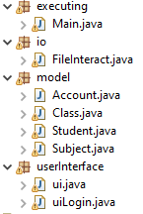

1. **Chi tiết từng package**

-executing : Chứa class Main để thực thi chương trình

-io : Chứa class FileInteract dùng để lưu và đọc file do chương trình lưu dữ liệu trên file

-userInterface : Chứa các class giao diện của chương trình

-model : Chứa các đối tượng của chương trình

+Account : Đối tượng tài khoản người sử dụng chương trình

*Hình 1.2 : Chi tiết lớp Account*

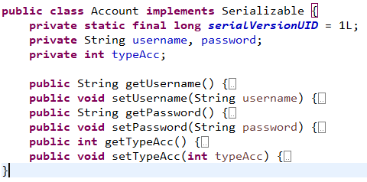

+Subject : Đối tượng môn học

*Hình 1.3 : Chi tiết lớp Subject*

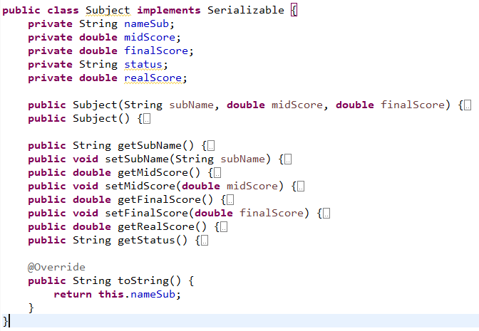

+Student : Đối tượng học sinh

*Hình 1.4 : Các thuộc tính và phương thức trong class Student*

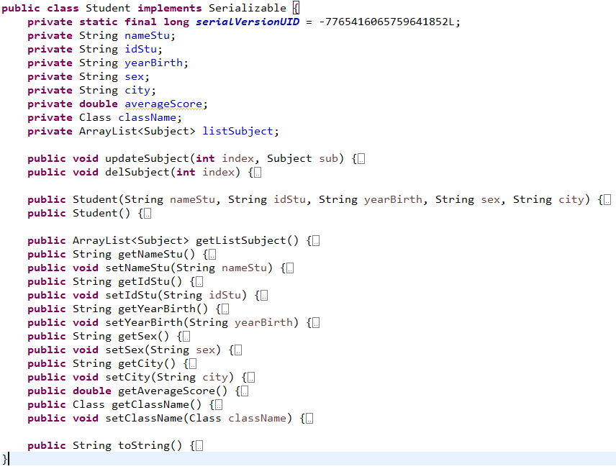

+Class : đối tượng lớp học

*Hình 1.5 : Các thuộc tính và phương thức của class Class*

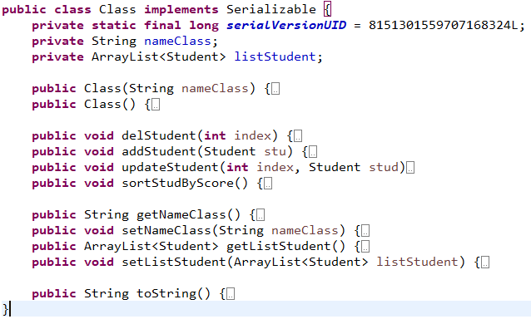

1. **Thiết kế giao diện tổng quát**
2. **Giao diện đăng nhập**

*Hình 2.1 : Giao diện đăng nhập*

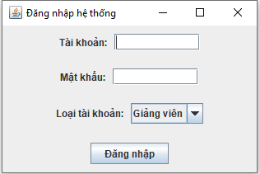

Tại giao diện đăng nhập người dùng sẽ được nhập tài khoản, mật khẩu và chọn loại tài khoản để sử dụng phần mềm. Loại tài khoản gồm “Giảng viên “ và “Sinh viên”, mỗi loại tài khoản có thể thực thi một số chức năng nhất định, cụ thể sẽ được trình bày ở những phần sau.

Sau khi người dùng đăng nhập, hệ thống sẽ kiểm tra tính hợp lệ của tài khoản so với dữ liệu đã có, nếu thông tin tài khoản không hợp lệ sẽ thông báo lỗi ra màn hình.

*Hình 2.2 : Hiện thị lỗi đăng nhập*

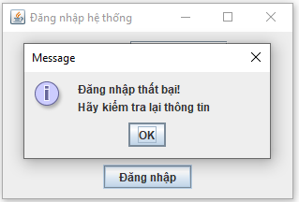

Nếu thông tin tài khoản là hợp lệ, hệ thống sẽ chuyển sang giao diện chính để người dùng sử dụng phần mềm.

Đồng thời, hệ thống sẽ lưu lại thông tin về loại tài khoản mà người dùng đăng nhập để xác định được quyền sử dụng các chức năng của người dùng.

*Hình 2.3 : Đoạn mã nguồn xử lý chức năng đăng nhập*

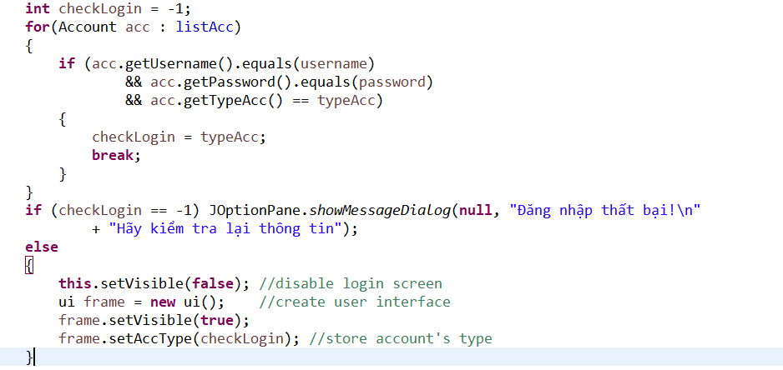

Biến typeAcc lưu giữ loại tài khoản (Giảng viên = 2, Sinh viên = 3)

1. **Giao diện sử dụng phần mềm**

*Hình 2.4 : Giao diện sử dụng phần mềm*

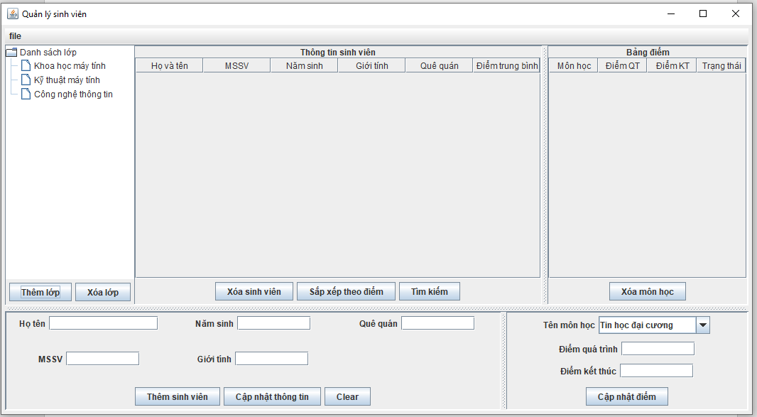

Tại đây người sử dụng bắt đầu quá trình tương tác với các chức năng của phần mềm.

1. **Đặc tả chức năng loại tài khoản “Giảng viên”**
2. **Xem danh sách các sinh viên, bảng điểm của mỗi sinh viên**

Giảng viên có thể chọn một lớp trong danh sách lớp để xem các thành viên trong lớp. Sau đó có thể chọn một sinh viên cụ thể để hiển thị bảng điểm của sinh viên đó.

*Hình 3.1 : Danh sách sinh viên, bảng điểm*

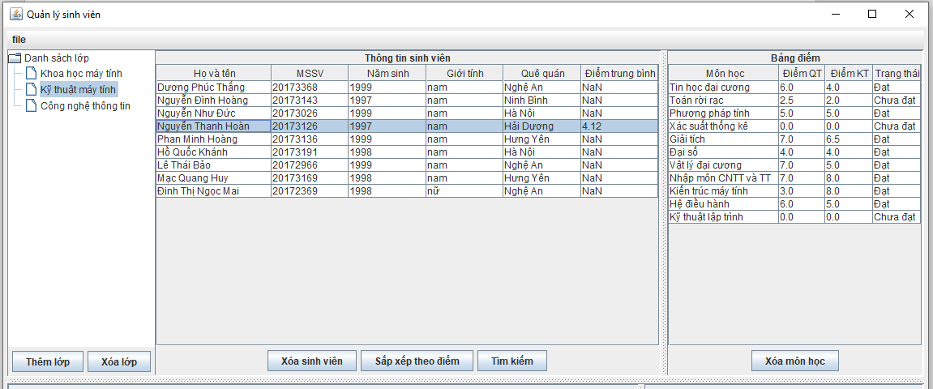

1. **Thêm một lớp mới, xóa một lớp đã có**

Giảng viên có thể thực hiện thêm một lớp mới bằng các chọn button “Thêm lớp” và nhập tên lớp mới, sau đó lớp mới thêm sẽ xuất hiện trên danh sách lớp.

*Hình 3.2 : Thực hiện thêm lớp mới*

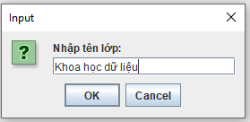

*Hình 3.3 : Lớp mới xuất hiện trên danh sách lớp*

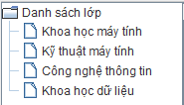

*Hình 3.4 : Đoạn mã nguồn xử lý chức năng thêm lớp*

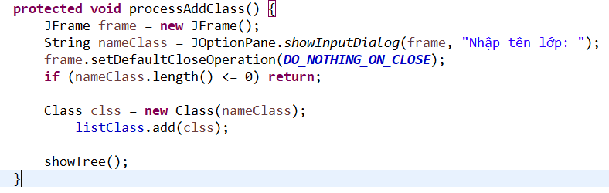

Kế đó, giảng viên cũng có thể xóa một lớp bằng cách chọn lớp cần xóa và nhấn button “Xóa lớp”.

*Hình 3.5 : Đoạn mã nguồn xử lý chức năng xóa lớp*

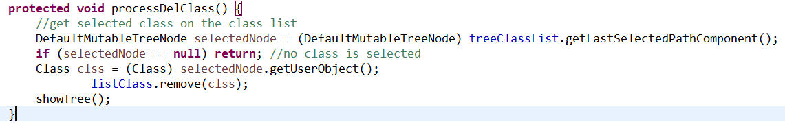

1. **Thêm mới một sinh viên, thay đổi thông tin của một sinh viên và xóa sinh viên**

Giảng viên có thể thêm mới một sinh viên bằng cách chọn lớp muốn thêm sinh viên, sau đó điền thông tin vào các trường dữ liệu trên giao diện và chọn button “Thêm sinh viên”. Trường hợp chưa chọn lớp, hệ thống sẽ yêu cầu chọn lớp khi nhấn button.

*Hình 3.6 : Các trường thông tin*

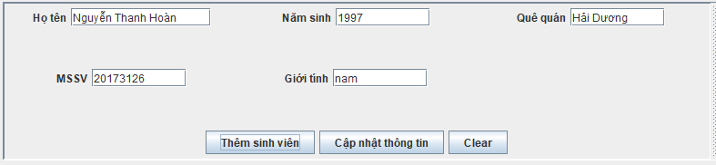

Các trường MSSV và Họ tên là bắt buộc, những trường còn lại có thể để trống.

Nếu để trống trường MSSV hoặc Họ tên, ứng dụng sẽ báo lỗi.

*Hình 3.7 : Thông báo lỗi*

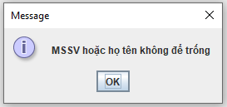

Phần mềm cũng sẽ thông báo khi MSSV muốn thêm đã tồn tại.

*Hình 3.8 : Lỗi MSSV đã tồn tại*

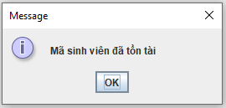

*Hình 3.9 : Đoạn mã nguồn xử lý chức năng thêm sinh viên*

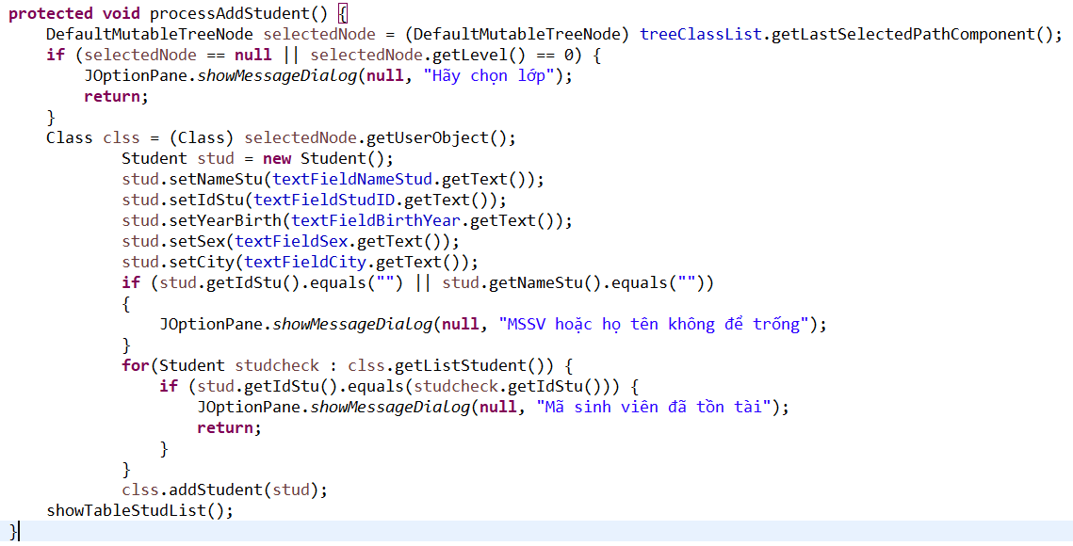

Giảng viên có thể thay đổi thông tin của một sinh viên bằng cách chọn một sinh viên trên danh sách sinh viên, khi đó thông tin của sinh viên được chọn sẽ hiện thị tại các trường dữ liệu thông tin. Tại đây, giảng viên có thể thay đổi các thông tin của sinh viên này sau đó chọn button “Cập nhật thông tin” để thay đổi thông tin của sinh viên.

*Hình 3.10 : Thông tin của sinh viên được chọn hiện thị trên các trường dữ liệu*

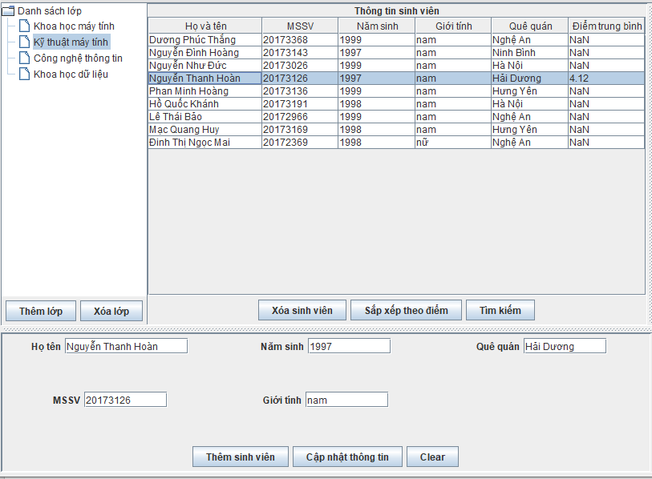

*Hình 3.11 : Đoạn mã nguồn xử lý chức năng cập nhật thông tin sinh viên*

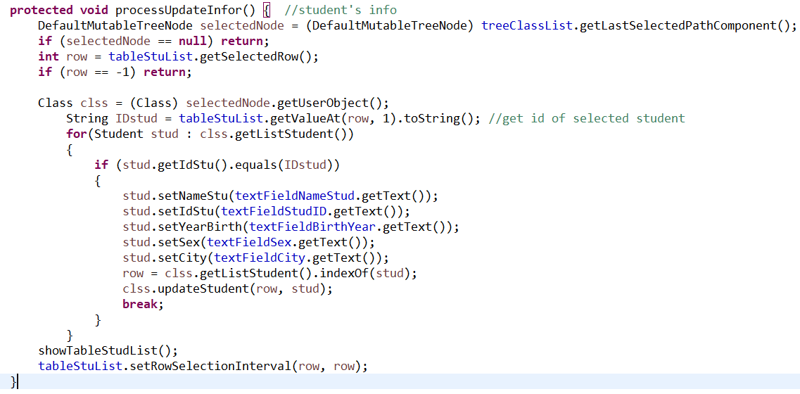

Tiếp theo, giảng viên có thể xóa một sinh viên bằng cách chọn lớp và chọn sinh viên muốn xóa rồi nhấn button “Xóa sinh viên”. Sinh viên sẽ bị xóa khỏi danh sách sinh viên của lớp đó.

*Hình 3.12 : Đoạn mã nguồn xử lý chức năng xóa sinh viên*

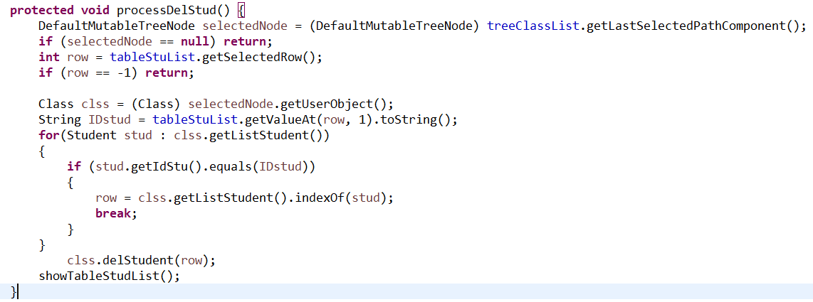

1. **Sắp xếp sinh viên, tìm kiếm sinh viên**

Giảng viên có thể sắp xếp sinh viên theo điểm trung bình bằng cách chọn lớp cần sắp xếp và nhần button “Sắp xếp theo điểm”. Bảng dang sách sinh viên sẽ hiển thị sinh viên theo thứ tự điểm trung bình từ thấp đến cao.

*Hình 3.13 : Danh sách sinh viên trước khi sắp xếp*

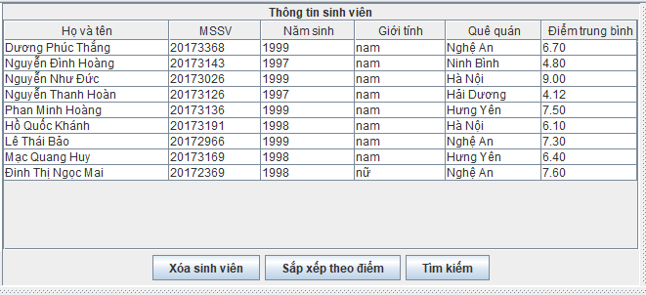

*Hình 3.14 : Danh sách sinh viên sau khi được sắp xếp*

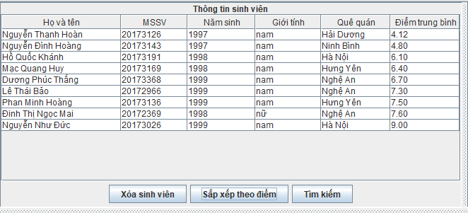

*Hình 3.15 : Đoạn mã nguồn xử lý chức năng sắp xếp sinh viên*

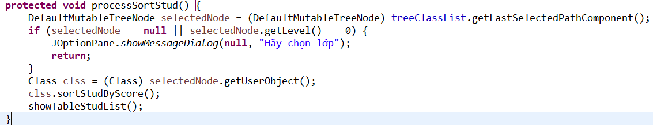

Giảng viên có thể tìm kiếm sinh viên bằng cách chọn button “Tìm kiếm” và nhập thông tin phù hợp.

*Hình 3.16 : Chức năng tìm kiếm*

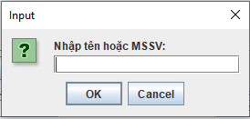

Có thể tìm kiếm sinh viên theo tên hoặc MSSV.

Nếu tìm kiếm theo MSSV, phải nhập chính xác mã số sinh viên có tồn tại trong lớp.

*Hình 3.17: Kết quả tìm kiếm của “20173126”*

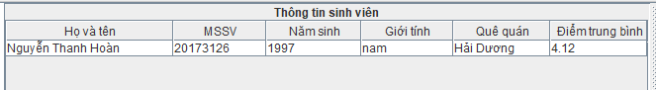

Nếu tìm kiếm theo tên, chỉ cần nhập từ khóa, hệ thống sẽ tìm kiếm những sinh viên có họ tên chứa từ khóa cần tìm

*Hình 3.18 : Kết quả tìm kiếm của “Nguyễn”*

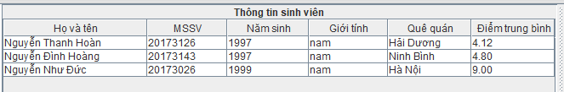

Sau khi tìm kiếm, giảng viên có thể thao tác các chức năng như xem, xóa, cập nhật thông tin và bảng điểm của sinh viên được tìm kiếm.

*Hình 3.19 : Đoạn mã nguồn xử lý chức năng tìm kiếm sinh viên*

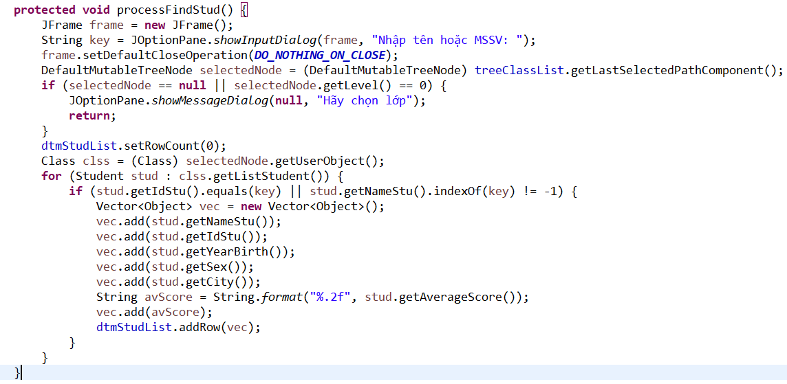

1. **Cập nhật điểm môn học, xóa môn học**

Giảng viên có thể cập thêm điểm của sinh viên bằng cách chọn sinh viên cần thêm điểm, hoàn thiện các thông tin trong trường dữ liệu điểm môn học rồi chọn button “Cập nhật điểm”.

Giảng viên có thể chọn trong các môn học có sẵn hoặc điền tên của môn không sẵn có.

*Hình 3.20 : Các trường thông tin điểm môn học*

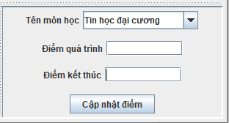

*Hình 3.21 : Thông tin của môn học mới thêm sẽ hiển thị trên bảng điểm*

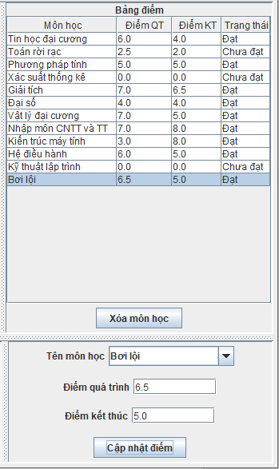

Để sửa lại điểm của một môn học, giảng viên chọn môn học cần sửa trên bảng điểm, sau đó nhập lại thông tin cho các trường điểm và nhấn button “Cập nhật điểm”.

*Hình 3.22 : Bảng điểm khi được sửa*

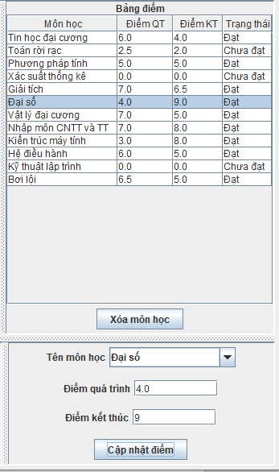

Chương trình cũng sẽ thông báo khi trường dữ liệu điểm được nhập không hợp lệ

*Hình 3.23 : Thông báo lỗi dữ liệu không hợp lệ*

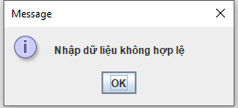

*Hình 3.24 : Đoạn mã nguồn xử lý chức năng cập nhật điểm*

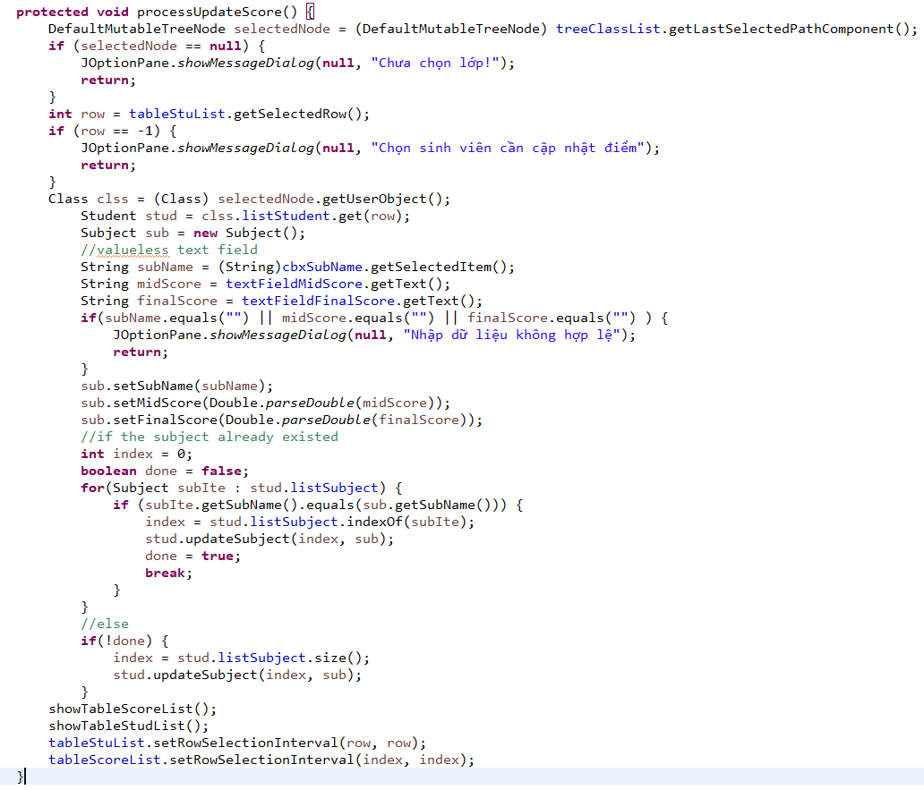

Giảng viên có thể xóa một môn học trong bảng điểm bằng cách chọn môn học cần xóa và nhấn button “Xóa môn học”. Môn học được chọn sẽ bị xóa khỏi bảng điểm của sinh viên.

*Hình 3.25 : Đoạn mã nguồn xử lý chức năng xóa môn học*

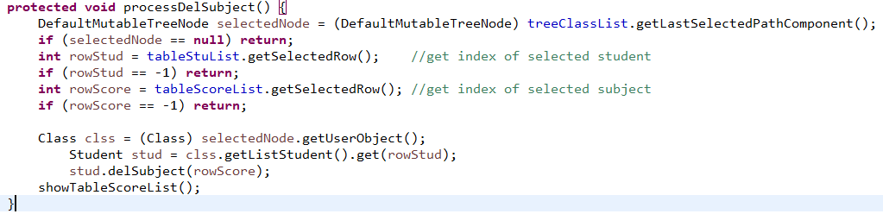

1. **Đặc tả chức năng loại tài khoản “Sinh viên”**

Sinh viên có giao diện sử dụng ứng dụng tương tự như của giảng viên. Tuy nhiên loại tài khoản sinh viên chỉ có thể thực hiện một số chức năng cụ thể là :

+ Xem danh sách các sinh viên, bảng điểm của mỗi sinh viên

+ Sắp xếp sinh viên, tìm kiếm sinh viên

1. Cách thức sử dụng tương tự như loại tài khoản giảng viên.

Khi sinh viên truy cập các chức năng không trong quyền hạn của mình, hệ thống sẽ báo lỗi.

*Hình 4.1 : Thông báo lỗi vượt quyền*

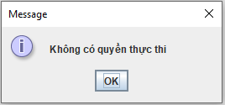

*Hình 4.2 : Đoạn mã nguồn thực hiện phân quyền tài khoản sinh viên*

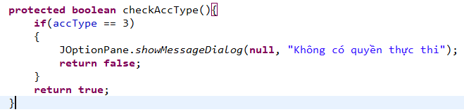

# PHẦN 3 : TỔNG KẾT

1. ***Nội dung đã đạt được***

Chương trình đã hoàn thành một số chức năng cơ bản của phần mềm quản lý sinh viên.

File toàn bộ mã nguồn của chương trình :

1. **Nội dung chưa đạt được**

-Chưa xây dựng được các chức năng như : Tính điểm CPA, xếp loại, xếp thứ tự sinh viên, cập nhật được hệ số điểm của môn học,...

-Các thông tin quản lý còn sơ xài : Chưa có khóa học, ngày sinh của sinh viên, không có thông tin chi tiết của các môn học,...

-Giao diện phần mềm chưa được trực quan, đẹp mắt.

-Với các tính năng đạt được, còn tồn tại một số lỗi ngoại lệ.

1. **Hạn chế**

-Chưa đầu tư thời gian tiếp xúc nhiều với ngôn ngữ lập trình Java.

-Kĩ năng lập trình và thiết kế chương trình hướng đối tượng còn kém.

-Kĩ năng làm việc, trình bày báo cáo hạn chế.

1. **Kinh nghiệm thu được**

-Làm quen với ngôn ngữ Java, sử dụng Java Swing tạo chương trình có giao diện.

-Viết chương trình hướng đối tượng.

-Thực hành làm báo cáo môn học.

1. **Hướng phát triển**

-Hoàn thiện các nội dung đã đạt được.

-Tiếp tục phát triển những nội dung chưa đạt được.